Jurnal Penelitian dan Penalaran
Submitted: Mei 2017, Accepted: Juni 2017, Publisher: Agustus 2017

GAME ONET ABC (ANAK BAIK DAN CERDAS) ANIMASI GAME KEKINIAN SEBAGAI UPAYA MENGATASI DEGRADASI MORAL PADA ANAK
A. Siska Wangi AS, Fitrianti, Ummi Hayati
Pendidikan Bahasa Inggris, Universitas Muhammadiyah Makassar
aandiikka@yahoo.com
ABSTRAK
Perkembangan ilmu pengetahuan dan teknologi yang semakin pesat membawa perubahan di segala aspek kehidupan. Salah satu produk teknologi yang semakin berkembang adalah game. Game sangat mudah diterima oleh semua kalangan masyarakat karena bersifat menghibur sehingga rasa penat dan stress dapat berkurang. Namun, game dapat membawa dampak buruk bagi pengguna seperti kecanduan bermain game. Selain itu, maraknya beredar game yang mengandung unsur kekerasan yang mudah diakses anak-anak. Kecanduan bermain game membuat anak menjadi kasar, suka mencaci dan bahkan kehilangan pengendalian diri. Kurangnya pengawasan orang tua dalam pemilihan game yang baik untuk perkembangan anak dapat menyebabkan terjadinya degradasi moral pada anak. Karena itu, penelitian ini bertujuan untuk memberikan solusi game yang baik digunakan oleh anak-anak, yang diinovasikan dalam bentuk game Onet ABC (Anak Baik dan Cerdas) sebagai animasi game kekinian dalam upaya mengatasi degradasi moral pada anak. Jenis penelitian yang digunakan adalah penelitian pustaka dengan pendekatan kualitatif. Adapun teknik pengumpulan data berupa observasi dan dokumentasi sedangkan teknik analisis data yang digunakan yaitu terdiri dari reduksi data, penyajian data, verifikasi data dan kesimpulan. Game Onet ABC (Anak Baik dan Cerdas) dirancang seperti permainan onet sebelumnya namun gambar pada umumnya diubah menjadi gambar yang mencerminkan moral yang baik. Cara memainkan game onet ABC yaitu jika permainan onet biasa mencari pasangan gambar yang sama, maka game Onet ABC (Anak Baik dan Cerdas) mencari pasangan gambarnya juga. Misalnya, gambar pertama menunjukkan gambar seorang nenek berdiri dipinggir jalan dan ingin menyeberang, maka pasangan pada gambar yang kedua adalah anak Sekolah Dasar yang membantu nenek tersebut menyeberangi jalan. Adapun manfaatnya yaitu memberikan pelajaran moral yang baik dan melatih kecerdasan otak.

Kata Kunci : Animasi Game, Degradasi Moral, Game Onet

ABSTRACT
The rapid development of science and technology brings changes in all aspects of life. One technology product that is increasingly developing is games. Games are very easily accepted by all people because they are entertaining so that fatigue and stress can be reduced. However, games can adversely affect users such as being addicted to playing games. In addition, the widespread circulation of games that contain elements of violence that are easily accessible to children. Addiction to playing games makes children become rude, likes to berate and even lose self-control. Lack of supervision of parents in the selection of games that are good for children's development can result in moral degradation in children. Therefore, this study aims to provide game solutions that are used by children, which are innovated in the form of Onet ABC games (Anak Baik dan Cerdas) as contemporary game animations in an effort to overcome moral degradation in children. The type of research used is library research with a qualitative approach.
The data collection techniques in the form of observation and documentation while the data analysis techniques used are consisting of data reduction, data presentation, verification of data and conclusions. Onet ABC games (Anak Baik dan Cerdas) are designed like onet games in the past but images are generally converted into images that reflect good morals. How to play ABC onet game, if the onet game is used to search for the same pair of images, then the Onet ABC Game (Anak Baik dan Cerdas) looks for the pair of images too. For example, the first picture shows a picture of a grandmother standing on the side of the road and wants to cross, then the couple in the second picture is an elementary school child who helps the grandmother cross the road. The benefits are providing good moral lessons and training brain intelligence.

Keywords: Game Animation, Moral Degradation, Onet Game

PENDAHULUAN
Perkembangan ilmu dan teknologi yang semakin pesat membawa perubahan dalam segala aspek kehidupan. Kreativitas manusia semakin berkembang sehingga mendorong diperolehnya temuan-temuan baru dalam teknologi yang dapat dimanfaatkan sebagai sarana peningkatan kesejahteraan umat manusia. Salah satu produk manusia tersebut adalah internet. Teknologi internet dewasa ini semakin berkembang pesat, berdasarkan data dari situs Internet World Status, penggunaan internet di Indonesia telah mencapai angka 25 juta orang pada pertengahan tahun 2011. Tingkat pertumbuhan penggunaan internet yang terjadi selama 10 tahun mencapai 5.150% jauh melebihi data yang di ambil pada tahun 2001, yang jumlahnya lebih besar dari jumlah pertumbuhan penduduk di Indonesia yang tidak lebih dari 3% per tahun. Hal tersebut semakin meyakinkan bahwa internet dapat menjadi media baru yang akan dinikmati seluruh masyarakat Indonesia. Identifikasi World Health Organization bahwa paparan media teknologi internet merupakan salah satu faktor pengaruh yang buruk pada anak (Ambari, 2015).
Perkembangan teknologi internet akan membawa perubahan yang begitu besar pada kehidupan manusia baik yang bernilai positif maupun negatif. Salah satu dampak positifnya yaitu mudahnya mengakses berbagai informasi yang dibutuhkan. Namun, kebebasan mengakses informasi dapat memberi dampak negatif pada anak yaitu terus mengalami penurunan kualitas atau degradasi moral. Degradasi moral yaitu tingkah laku manusia yang tidak mengikuti hati nurani karena kurangnya kesadaran diri terhadap kewajiban mutlak. Salah satu

teknologi yang memberi efek negatif yaitu game.
Game sangat mudah diterima di kalangan masyarakat karena bersifat menghibur sebab rasa penat dan stres dapat berkurang bahkan hilang, sehingga pengguna yang masih pemula merasakan dampak yang positif. Namun, jika game digunakan dengan tanpa adanya pengendalian diri terutama pada anak dan remaja akan menyebakan kecanduan game. Hal ini akan berdampak buruk karena jika sudah memasuki fase kecanduan maka akan sulit untuk lepas dari permainannya.
Kecanduan terhadap game, apalagi yang mengandung unsur kekerasan akan membuat anak berperilaku agresif, menjadi kasar, suka mencaci, bahkan kehilangan pengendalian diri. Game yang paling banyak membawa dampak negatif yaitu playstation atau game online. Salah satu game online yang harus diwaspadai anak-anak yaitu Arcade Games. Arcade Games mudah dimengerti, menyenangkan dan grafiknya bagus walau biasa dan sederhana. Namun makna dari mudah dimengerti dan menyenangkan itu berarti bahwa permainan ini hanyalah berkisar pada hal-hal yang disenangi seperti pukul memukul, tembak menembak, tusuk menusuk, kejar mengejar.
Musbikin (Tiani, 2014), menyatakan bahwa game ini memicu adrenalin yang kemudian menyebabkan kemarahan yang disertai teriakan, bentakan, dan cacian jika pemain gagal. Perilaku yang demikian tentu saja akan berdampak negatif bagi perkembangan anak. Anak jadi kehilangan kepedulian terhadap sesama, tidak mudah menerima kekalahan, bahkan menjadi mudah menyakiti teman-teman seusia, ataupun yang lebih kecil.
Berdasarkan permasalahan tersebut, maka diperlukan adanya game yang bernilai edukatif. Salah satu game yang paling banyak diminati oleh anak-anak yaitu game onet. Game ini mudah dimainkan tetapi butuh kefokusan dan kecepatan gerak mata. Konsep game onet yang sederhana dan penuh tantangan ini menjadi alasan untuk mengkaji game tersebut dan memodifikasinya menjadi game yang bernilai edukatif, yang bertujuan
untuk mengatasi degradasi moral yang terjadi pada anak-anak.

METODE PENELITIAN
Jenis penelitian yang digunakan yaitu penelitian pustaka (library research) dengan pendekatan kualitatif. Data yang diperoleh disajikan secara deskriptif sehingga menunjukkan suatu kajian ilmiah yang dapat dikembangkan dan diterapkan lebih lanjut. Teknik pengumpulan data yang digunakan yaitu observasi dan dokumentasi. Observasi dilakukan untuk mengetahui tingkat ketertarikan anak-anak terhadap game onet. Adapun dokumentasi dilakukan dengan mencari berbagai literatur yang relevan dengan masalah yang dikaji. Selanjutnya, teknik analisis data yang digunakan yaitu terdiri dari reduksi data, penyajian data, verifikasi data dan kesimpulan.

HASIL DAN PEMBAHASAN
Game merupakan salah satu aplikasi yang sering dijadikan sebagai media pembelajaran. Karena itu sudah ada banyak game yang mengandung nilai edukatif. Namun, game yang berbasis pendidikan karakter atau moral masih terbilang sedikit. Kebanyakan mengarah kepada peningkatan kemampuan kognitif anak.
Banyaknya anak-anak yang menyukai game onet menjadi salah satu alasan untuk memodifikasi game onet tersebut. Jika game onet menggunakan karakter kartun pokemon dengan teknik permainannya yaitu memasangkan gambar yang sama maka untuk menjadikannya sebagai game yang bernilai edukatif maka gambar-gambarnya diubah menjadi gambar yang mencerminkan moral yang baik dengan teknik permainannya tetap sama. Game tersebut diberi nama game onet ABC (Anak Baik dan Cerdas). Game Onet ABC harus menemukan pasangan gambar yang menunjukkan bahwa pasangan tersebut merupakan kebiasaan baik, yang telah diacak dalam susunan garis lurus tak terputus.
Gambar-gambar yang terdapat pada game onet ABC adalah sikap moral yang baik seperti menolong sesama, memungut sampah yang berserakan, membuang sampah pada tempatnya, menjenguk orang yang sakit, mendengarkan
nasihat guru, bersalaman dengan orang tua ketika ingin pamit dan baca doa sebelum makan.
Game Onet ABC juga memiliki empat tipe permainan seperti game onet sebelumnya yaitu: Fun, Normal, Crazy, dan Relax. Tingkat Fun memiliki 4 x 4 kotak yang harus diselesaikan dalam waktu 2 menit, Normal mempunyai 16 x 9 kotak dengan waktu 8 menit, Crazy 16 x 9 kotak dalam waktu 5 menit. Sedangkan Relax 19 x 9 kotak tanpa batas waktu. Adapun ilustrasi perbedaan cara bermain Game onet pada umumnya dengan game onet ABC (Anak Baik dan Cerdas) ditunjukkan seperti gambar 1.
Konsep game yang ada pada game Onet ABC yaitu pada halaman awal ditampilkan menu terdiri dari play, score, instruction dan exit.

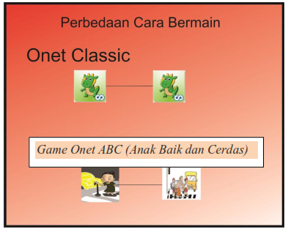
Gambar 1. Perbedaan Game Onet Classic dan Game Onet ABC (Anak Baik dan Cerdas)

- Play (Main)
Menu pertama merupakan menu untuk memulai permainan. Pada menu ini terdapat indikator countdown (perhitungan waktu mundur atau habis), score (nilai yang diperoleh), dan terdapat tombol-tombol refresh (mengacak ulang gambar), clue (memberikan 1 petunjuk langkah yang dapat ditempuh), player (nama pemain) dan menu bergaris untuk tombol pause untuk berhenti sejenak atau exit untuk keluar dari tipe permainan. Jika player menekan tombol play maka akan muncul opsi berupa fun, normal, crazy, relax (Gambar 3).

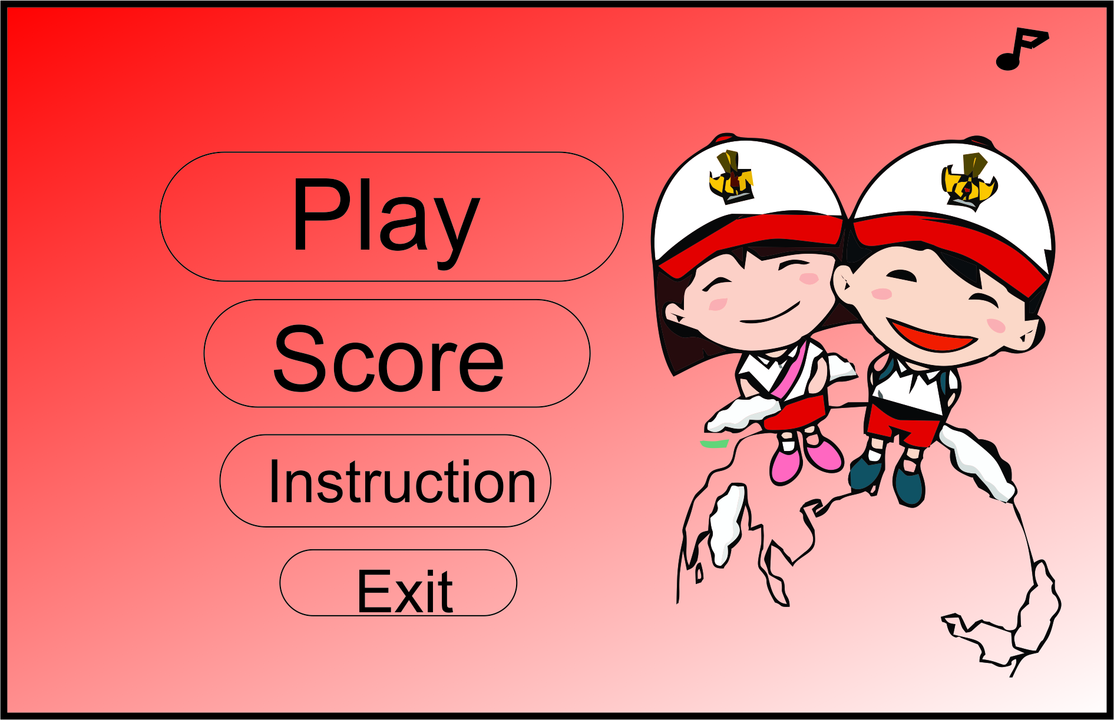
Gambar 2. Tampilan Awal Game Onet ABC

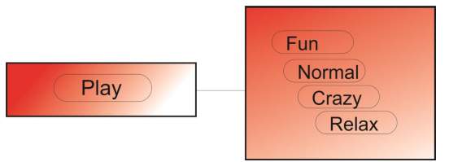
Gambar 3. Tampilan Game Onet ABC Jika Menekan Tombol Play

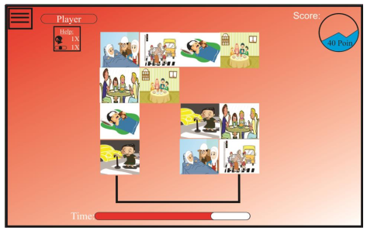
Gambar 4. Tampilan Game Onet ABC Mode Fun ($4×4$)

Jika peserta didik sudah bermain maka akan tampak seperti pada gambar 4. Tampak pada gambar tersebut beberapa contoh sikap yang baik. Kemudian sebagai contohnya, gambar seorang nenek yang ingin menyeberang jalan, maka pemain harus memilih pasangan yang sesuai yaitu gambar anak yang sedang membantu nenek untuk menyeberang jalan. Apabila
pasangan gambar tersebut cocok maka pemain akan mendapatkan score sebanyak 20 untuk setiap pasangan.

- Score (Nilai)
Pada menu kedua, akan mucul nama-nama pemain yang masuk 10 besar dan di dalam menu score terdapat tingkatan nilai tertinggi dari setiap tipe permainan. Seperti pada permainan mode fun, terdapat 20 gambar maka ketika ingin mendapatkan nilai 100 pada setiap permainan maka harus menyelesaikan permainan sebelum waktu habis.

- Instruction (Petunjuk)
Pada menu ketiga yaitu akan muncul gambar yang saling berpasangan sehingga seorang pemain yang belum tahu pasangan gambar dari Game Onet ABC (Anak Baik dan Cerdas) bisa mulai mengerti dan mengingat setiap pasangan gambar yang ada, seperti tampak pada gambar 5.
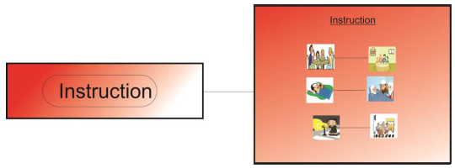
Gambar 5. Tampilan Game Onet ABC Jika Menekan Tombol Instruction

Pada gambar 5, yang paling atas menunjukkan bahwa ada satu keluarga yang sedang makan, maka untuk itu pasangan pada gambar tersebut yaitu berdoa sebelum makan. Pada gambar bagian tengah menunjukkan seseorang sedang sakit, maka pasangan gambar yang menunjukkan contoh kegiatan yang baik yaitu menjenguk orang yang sakit. Adapun gambar terakhir atau paling bawah yaitu seorang nenek ingin menyeberang jalan, maka pasangan gambarnya yang baik yaitu membantu nenek untuk menyeberang jalan.

- Exit (Keluar)
Pada menu keempat atau yang terakhir yaitu pilihan menu untuk mengakhiri game, sebelum game keluar ada opsi resume untuk melanjutkan (maka game kembali bermain), quit atau berhenti ketika menekan tombol ini maka muncul opsi save data (jika masuk game lagi akan melanjutkan game terakhir yang dimainkan) atau don’t save (tidak menyimpan data dan keluar).
Berikut ilustrasi gambar jika menekan tombol exit:
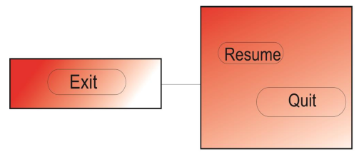
Gambar 6. Tampilan Game Onet ABC Jika Menekan Tombol Exit

Setelah menekan tombol quit maka akan muncul opsi selanjutnya yaitu Save dan Don’t save (Gambar 7). Jika menekan salah satu tombol tersebut maka game akan berhenti.

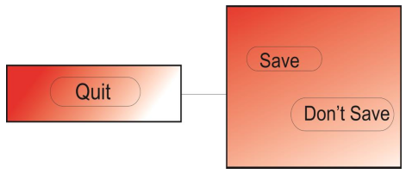
Gambar 7. Tampilan Game Onet ABC Jika Menekan Tombol Quit

Permainan ini akan diperuntukkan bagi anak Sekolah Dasar yang berumur dari 7-10 tahun dan diterapkan bukan hanya di sekolah namun juga di rumah. Pada usia ini anak sekolah dasar tentunya sudah menggemari serta ingin mencoba beberapa jenis game yang ada. Salah satu yang paling digemari yaitu game yang sederhana seperti
game onet. Peserta didik atau anak diharapkan mampu mencocokkan gambar yang sama sesuai pada kolom game sehingga secara tidak langsung anak yang memainkan game ini telah mempelajari harus bagaimana untuk menjadi anak yang baik.
Game onet ABC tidak memberikan dampak negatif karena hanya menampakkan sikap-sikap pencerminan moral baik yang seharusnya dilakukan oleh anak. Guru ataupun orang tua bisa menjadikan aplikasi ini sebagai bahan ajar untuk anak ketika ingin memberikan pembelajaran moral yang baik sambil bermain. Apabila aplikasi game onet ABC ingin diterapkan di kelas, maka bisa dimainkan ketika jam pelajaran sedang kosong atau ketika guru ingin me-refresh otak peserta didik di sela-sela pelajaran.
Permainan ini sebaiknya dimainkan secara berkelompok yang beranggotakan 3-5 orang, agar anak bisa belajar untuk saling berbagi ketika memainkan game menggunakan sebuah atau lebih komputer atau laptop yang disediakan oleh guru. Jika seorang guru hanya memiliki satu buah laptop, dan jumlah peserta didik yang ada di kelas sebanyak 20 orang maka setiap kelompok beranggotakan 5 orang. Jadi, tersedia 4 kelompok di dalam kelas tersebut.
Setiap satu kelompok hanya memainkan 1 putaran penuh permainan onet ABC tidak boleh lebih dan setiap anggota harus ikut bermain. Satu anak menyelesaikan satu pasangan gambar lalu dilanjutkan oleh pemain berikutnya yaitu ke 2-5 secara bergantian. Jika sudah sampai pada anggota ke 5 di suatu kelompok dan permainan belum selesai, maka kembali lagi ke anggota pertama untuk mencari pasangan gambar lalu diganti lagi oleh anggota lain sampai game berakhir. Gerakan anggota dalam memainkan game harus cepat karena waktu yang tersedia dalam permainan hanya 2 menit karena memakai mode fun.
Sebelum suatu kelompok bermain, guru memberitahukan dan memperlihatkan setiap pasangan gambar yang terdapat di dalam game melalui instructions. Guna game onet ABC selain memberikan pelajaran moral juga untuk melatih memori
anak sejauh mana mereka bisa mengingat setiap pasangan gambar. Setelah peserta didik mengenal semua gambar yang terdapat di dalam game maka permainan dimulai.
Ketika semua kelompok sudah bermain maka guru dapat memberikan beberapa pertanyaan agar dapat melihat pemahaman peserta didik terhadap gambar yang telah dimainkan. Contoh pertanyaan yang bisa diajukan yaitu mengapa kita harus membantu seorang nenek ketika melihatnya ingin menyeberang? Dan pertanyaan-pertanyaan yang terkait dengan gambar game tersebut. Setiap peserta didik memiliki pemahaman yang berbeda-beda untuk itu guru dapat menjelaskan lagi makna gambar yang telah dimainkan.
Pada pertemuan berikutnya guru bisa memberikan pelajaran drama tentang moral yang baik sesuai dengan gambar yang telah dimainkan pada pertemuan sebelumnya. Setiap kelompok dapat memerankan drama singkat seperti gambar pada game. Ada yang berperan sebagai nenek, ada yang berperan sebagai anak yang akan menolong, dan ada yang sebagai pengemudi kendaraan yang patuh pada lalu lintas. Pada pemeran menjadi anak yang akan menolong tersebut harus dilakukakan oleh setiap anggota kelompok secara bergantian agar setiap peserta didik tahu cara menolong yang benar dan peran guru untuk mengarahkan sangat penting.
Game onet ABC ini memiliki beberapa manfaat yaitu sebagai berikut:
- Memiliki Pembelajaran Moral
Nilai-nilai moral yang ditampilkan pada game onet ABC yaitu nilai-nilai moral yang bersifat objectivistic dan relativistic. Nilai-nilai moral yang bersifat objectivistic dikategorikan sebagai moral kesusilaan, seperti kejujuran, keadilan, keikhlasan, tanggung jawab dan lain-lain. Adapun nilai-nilai moral yang bersifat relativistic dikategorikan sebagai moral kesopanan, seperti berbicara secara sopan, hormat kepada orang yang lebih tua, tidak bertamu pada jam istirahat dan sebagainya. Melalui gambar-gambar itulah anak-anak dapat
belajar nilai-nilai moral yang harus ditanamkan dalam diri.

- Tidak Memiliki Unsur Kekerasan
Game onet ABC ini tidak mengandung unsur kekerasan karena di dalamnya hanya berupa gambar-gambar terkait moral yang baik, yang harus dipasangkan sesuai dengan pasangannya.

- Melatih Kecerdasan Otak
Tidak hanya otot pada tubuh saja yang membutuhkan latihan, karena para ahli menyatakan bahwa otot pada mata sekalipun membutuhkan latihan yang akan berhubungan dengan kemampuan otak. Latihan mata tidak hanya bisa memperkuat otot-otot di sekitar mata dan meningkatkan kemampuan dan ketajaman otak, namun berguna juga untuk meningkatkan konsentrasi, memory dan fokus. Karena itu, game onet ABC ini dapat meningkatkan kemampuan kognitif seperti penyelesaian masalah dan juga melatih kecerdasan otak.

KESIMPULAN
Game onet ABC (Anak Baik dan Cerdas) merupakan game yang dirancang sesuai dengan game onet pada umumnya. Namun, pada game ini tidak menggunakan karakter kartun pokemon tetapi menggunakan gambar yang mencerminkan moral yang baik. Game Onet ABC harus menemukan pasangan gambar yang menunjukkan bahwa pasangan tersebut merupakan kebiasaan baik, yang telah diacak dalam susunan garis lurus tak terputus. Contohnya yaitu jika terdapat gambar seorang nenek yang berdiri di pinggir jalan dan ingin menyebrang maka anak-anak harus mencari pasangannya yaitu gambar anak Sekolah Dasar yang membantu nenek tersebut menyeberangi jalan. Adapun manfaat dari game onet ABC adalah memiliki pembelajaran moral, tidak mengandung unsur kekerasan dan melatih kecerdasan otak.

SARAN
- Bagi masyarakat, khususnya orang tua dan guru, diharapkan game ini dapat dijadikan sebagai salah satu media untuk menanamkan pendidikan moral
pada anak dan lebih selektif dalam memilih game yang baik untuk dimainkan oleh anak-anak.
- Bagi pembaca, diharapkan dapat menjadikannya sebagai acuan untuk mengembangkan inovasi gamei yang bernilai edukatif.

DAFTAR PUSTAKA
Ambari. (2015). Kerusakan Moral dan Gaya Hidup Remaja Indonesia di Era Globalisasi. Diakses dari www.alhada-fisip11.web.unair.ac.id.

Tiani, A. (2014). Hubungan antar Bermain Game Online dengan perilaku agresif Anak di Surakarta. Diakses dari www.eprints.ums.ac.id.

